
世界華人工商婦女企管協會 關東分會

創會第一次籌備大會

日期：2023 年４月２３日 時間：16：00～20：00 地點：點水樓
東京都新宿区新宿５-１６-１ 出席人数：12 名（附出席名簿）

一．開會内容

創會會長鄭玉蘭於 4 月 23 號於東京新宿點水樓舉辦第一次籌備會。
鄭玉蘭創會長是 2007 年得到第三屆的華冠獎且於 2010 年擔任世界華人工商婦女協會日本分會第 四屆會長。後續承蒙僑界厚愛，擔任僑務委員期間參與甚多台日友好交流活動及公益服務，同時 受任於山梨県廳產業政策企劃委員。
玉蘭創會會長的座右銘「取之於社會，用之於社會」之理念，背負著世華的使命「協助推動國 民外交，增進國際文化及商機交流，積極發展國際經貿合作。」更加完備的實踐。
在亞洲地區一共有 9 個分會，國別囊括日本、泰國、新加坡、越南、馬來西亞、柬埔寨之外， 世華副總會長俞秀霞就任後，第一個就在自己初與【世華】結下緣分的日本，創凝聚日本華商姊 妹情誼，和姊妹們一起努力在日本關東這開枝散葉，壯大【世華】組織！第一次籌備會當日副總 會長俞秀霞與祕書賴華珠特地出席參加給予指導，還從京都帶精緻小品給各位關東籌備會的姐妹 們打氣加油。
關東分會在各屆會長的輔導下，完成了世華關東分會章程的內容以及執行部人員的選任。 ◆創會會長：鄭玉蘭 ◆輔導會長：謝美香、濱田裕子、錢妙玲、本田桜子、紀秋美等各屆會長 ◆監事長：桐山理恵子
◆顧問：陳怡文
◆第一副會長：黃碧霞、第二副會長：孫斯美、 第三副會長：顧淑滿 ◆祕書長：西村采樺
◆執行長：杉山純子 ◆財務長：袁依玲 ◆資訊長：李禾 ◆広報長：山下柚里 ◉會址：神奈川県 ◉袐書處：山梨
結合神奈川、山梨、靜岡等姐妹來參加本會成立籌備大會。摯友南僑集團日本分公司董事長陳 怡文也特地從台灣前來共襄盛舉，場面熱絡。 除了歷任會長濱田裕子和錢妙玲，日本分會第一副會長尹世玲出席輔導之外以及代表處橫濱處長 張淑玲也是日本第一位女性處長蒞臨致詞同慶。淑玲處長道說世華這幾年成長茁壯地非常大，深

1
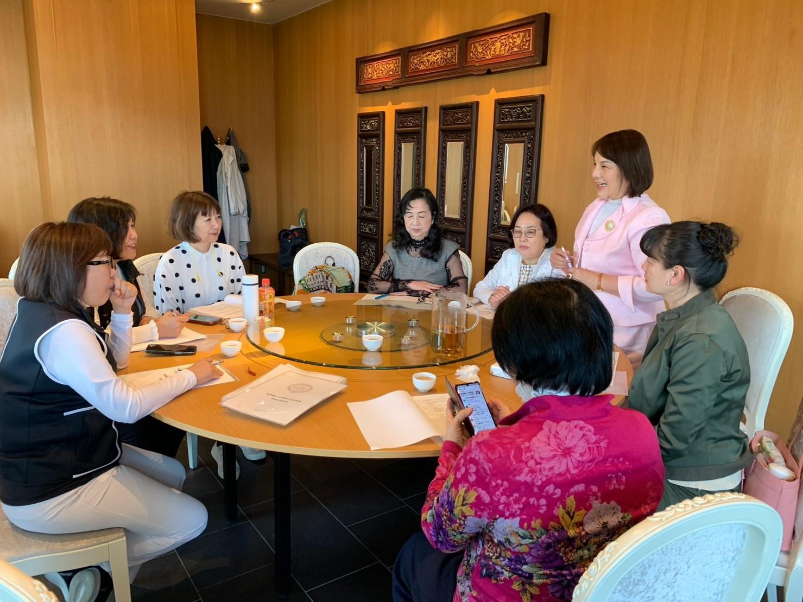
為女性與有榮焉。非常值得一提的是世華總部在日本分佈各地，辦了很多活動，上次在轄區內的 邀請了靜岡県當地的市長、議員以及主流社會的政要相互交流，世華姐妺們做了很多國民外交的 工作。靜岡只有 1 個僑團，橫濱有 25 個，但是女性的僑團只有 1 個。神奈川，靜岡的女性企業 家也比較少參加僑團活動， 所以非常樂見關東分會的成立，今後山梨、靜岡、神奈川有舉辦活動 淑玲處長一定全力支持與協助。
創會會長玉蘭將會以關東分會創會會長的身分，承擔責任，不負所託。在地結合日本分會，關 西分會及世界各國的分.. 会姐妹和大家互相交流，秉持著協會宗旨，更促進國際文化交流 更重要 的是希望為中華民國政府及日本搭起文化交流的橋樑，讓日本政府及居民能感受到中華文化的優 美。在關東分會發揚世華的精神，宣揚中華文化藝術、促進國際交流及回饋社會。帶領著關東分 華讓【世華】再度發光發熱！

会議記録者 袁依玲

2
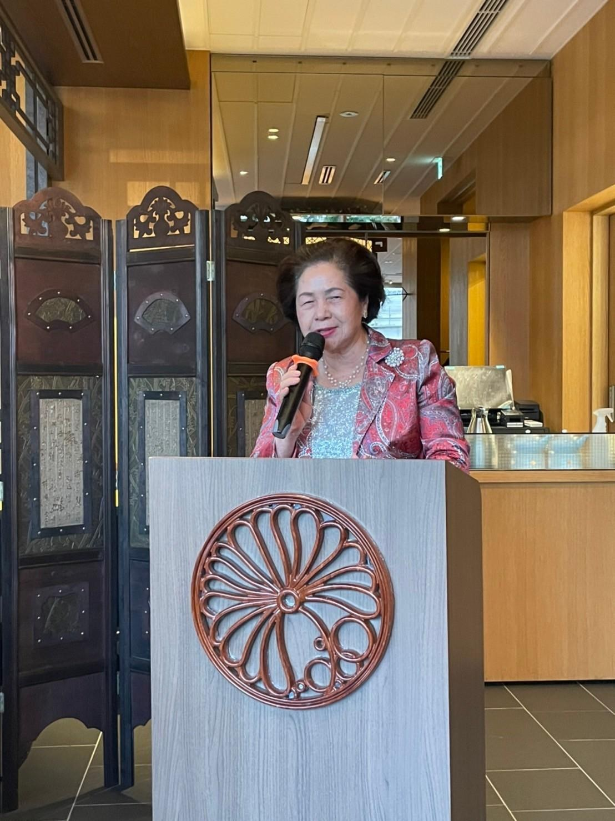

3

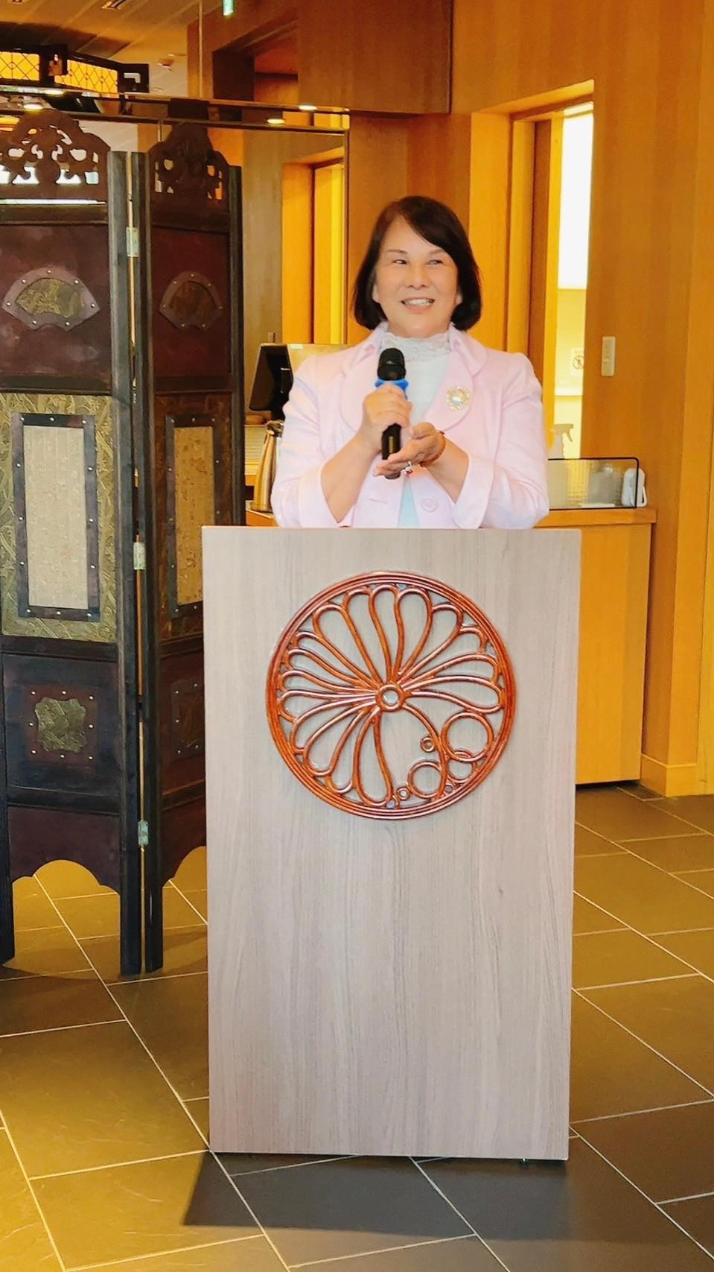
4
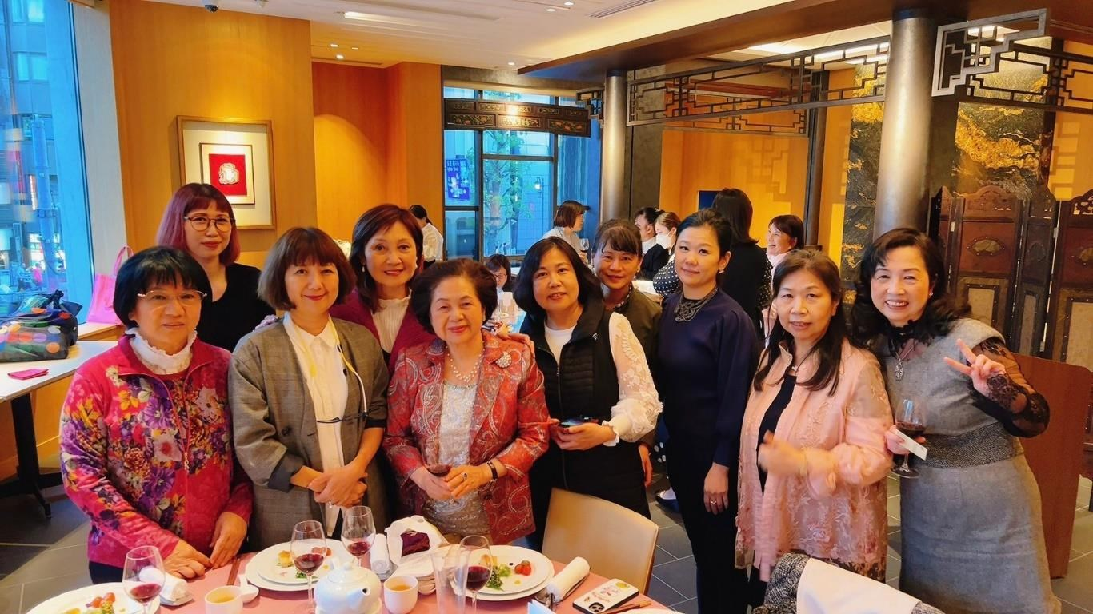
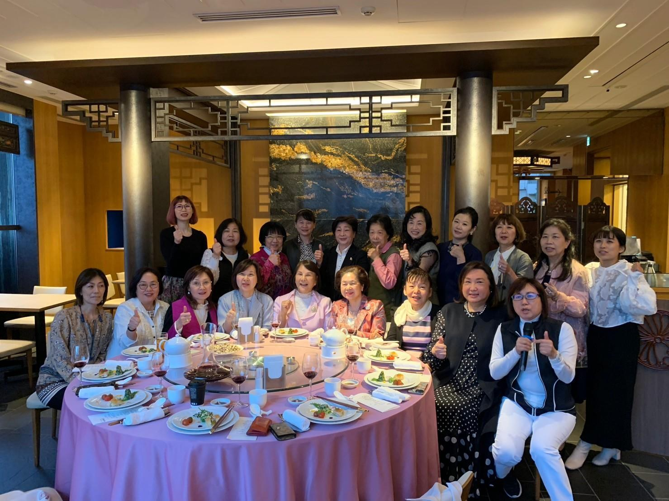

5

